MÃ GIẢ MÔ HÌNH GreyKT-v3
Reliability-Aware Hybrid Knowledge Tracing
Tài liệu này trình bày mã giả đầy đủ của kiến trúc trong Hình 1, ở mức chi tiết đủ để cài đặt lại độc lập.
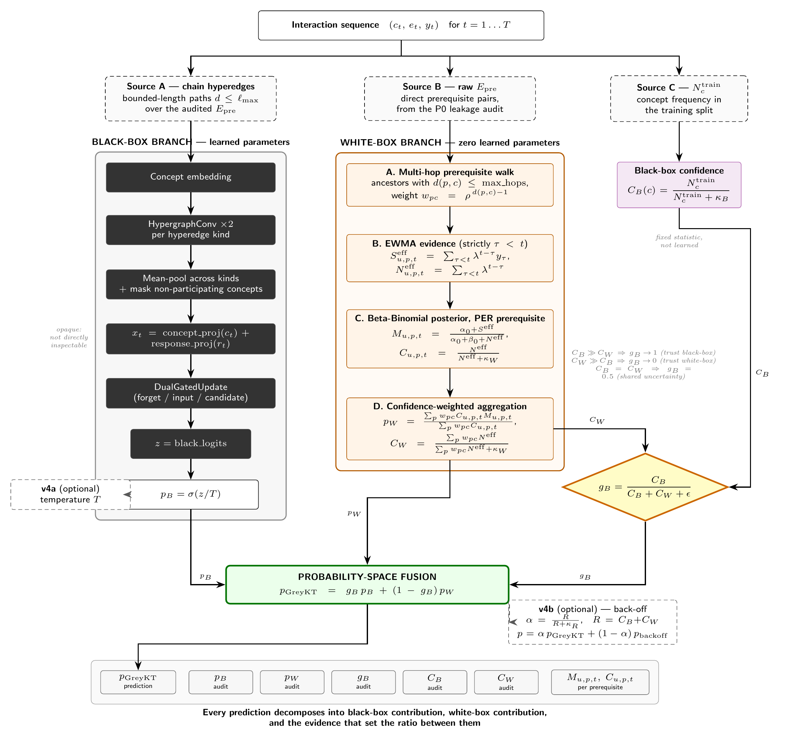
Hình 1. Kiến trúc GreyKT-v3 mà mã giả dưới đây mô tả.

1. Ký hiệu
Ký hiệu | Kiểu / miền giá trị | Ý nghĩa
B, T | số nguyên | Kích thước batch, độ dài chuỗi
c_t, e_t, y_t | int, int, {0,1} | Khái niệm, bài tập, kết quả tại bước t
r_t | thực | Phản hồi đã dịch một bước, đầu vào của nhánh đen
E_pre | tập cặp (p,c) | Cạnh tiên quyết trực tiếp, đã kiểm toán rò rỉ
G | siêu đồ thị | Siêu cạnh chuỗi dựng từ E_pre, độ dài ≤ ℓ_max
N_c^train | số nguyên ≥ 0 | Tần suất khái niệm c trong tập huấn luyện
A(c) | danh sách (p, w) | Tổ tiên của c trong ≤ max_hops bước, kèm trọng số
S_eff, N_eff | thực ≥ 0 | Số lần đúng / số lần thử, có suy giảm theo thời gian
M_p, C_p | [0,1] | Thành thạo và độ tin cậy trên riêng tiên quyết p
p_B, p_W | [0,1] | Xác suất của nhánh đen / nhánh trắng
C_B, C_W | [0,1] | Độ tin cậy của nhánh đen / nhánh trắng
g_B | [0,1] | Cổng tin cậy tương đối
α₀, β₀ | thực > 0 | Tham số tiên nghiệm Beta
κ_W, κ_B, κ_R | thực > 0 | Giả đếm của nhánh trắng / đen / độ tin cậy tuyệt đối
λ, ρ | (0,1] | Hệ số suy giảm theo thời gian / theo bước
T | thực > 0 | Nhiệt độ hiệu chỉnh (v4a); T=1 là ánh xạ đồng nhất
Bảng 1. Ký hiệu dùng trong mã giả.

2. Giai đoạn tiền xử lý (chạy một lần, ngoại tuyến)
Bốn đại lượng dưới đây là thống kê cố định hoặc cấu trúc đồ thị, tính một lần rồi dùng lại. Không đại lượng nào được học bằng lan truyền ngược.
Thuật toán 1 — Tiền xử lý
Require: tập huấn luyện D_train; đồ thị tiên quyết đã kiểm toán E_pre;
tập validation D_val; nhánh đen đã huấn luyện f_theta
Ensure: A (bảng tổ tiên), CB_table, prior_mean, T

1: // (a) base rate thật của dữ liệu — KHÔNG để mặc định 0.5
2: prior_mean <- mean{ y : (.,.,y) in D_train }
3: alpha0 <- prior_mean * prior_strength
4: beta0 <- (1 - prior_mean) * prior_strength

5: // (b) bảng tổ tiên đa bước, dùng chung cho mọi batch
6: A <- BuildAncestorTable(E_pre, n_concepts, max_hops, hop_decay) // Thuật toán 2

7: // (c) độ tin cậy hộp đen theo tần suất huấn luyện
8: for c = 0 .. n_concepts - 1 do
9: N_c <- |{ i in D_train : concept(i) = c }|
10: CB_table[c] <- N_c / (N_c + kappa_B)
11: end for

12: // (d) nhiệt độ hiệu chỉnh v4a — khớp trên VALIDATION, không bao giờ trên train
13: if use_temperature_scaling then
14: T <- argmin_{T > 0} NLL( sigmoid(black_logits(D_val) / T), y(D_val) )
15: else
16: T <- 1.0
17: end if

18: return A, CB_table, prior_mean, T

Lưu ý về (d): phải khớp T trên tập validation. Khớp trên tập huấn luyện sẽ cho T quá nhỏ, vì mô hình tự tin nhất đúng ở dữ liệu nó đã ghi nhớ. Vì phép chia cho T là đơn điệu, AUC của nhánh đen không đổi — chỉ NLL, Brier và ECE thay đổi.

3. Bảng tổ tiên đa bước
Duyệt theo chiều rộng trên đồ thị E_pre ĐẢO CHIỀU: từ khái niệm đích đi ngược lên các tiên quyết. Mỗi tổ tiên nhận trọng số theo khoảng cách bước NGẮN NHẤT tới đích.
Thuật toán 2 — BuildAncestorTable
Require: E_pre; n_concepts; max_hops; hop_decay (rho)
Ensure: A[c] = danh sách các cặp (ancestor, weight) cho mọi c

1: // đảo chiều cạnh: parent[c] = các tiên quyết trực tiếp của c
2: parent <- mảng n_concepts danh sách rỗng
3: for each (p, c) in E_pre do
4: if 0 <= p < n_concepts and 0 <= c < n_concepts then
5: parent[c].append(p)
6: end if
7: end for

8: A <- mảng n_concepts danh sách rỗng
9: for c = 0 .. n_concepts - 1 do
10: if parent[c] is empty then continue end if
11: visited <- bảng rỗng // ancestor -> khoảng cách bước ngắn nhất
12: frontier <- parent[c]; hop <- 1
13: while frontier not empty and hop <= max_hops do
14: next <- danh sách rỗng
15: for each node in frontier do
16: if node in visited then continue end if // giữ khoảng cách NGẮN NHẤT
17: visited[node] <- hop
18: next.extend(parent[node])
19: end for
20: frontier <- next; hop <- hop + 1
21: end while
22: A[c] <- { (a, rho^(h - 1)) : (a, h) in visited }
23: end for
24: return A

Ràng buộc thiết kế bắt buộc: max_hops phải bằng ℓ_max — độ dài tối đa của siêu cạnh chuỗi mà nhánh đen tiêu thụ. Nếu hai nhánh nhìn hai phạm vi khác nhau thì mọi so sánh giữa chúng bị nhiễu bởi sự bất đối xứng đó, và không thể kết luận khác biệt đến từ cơ chế hay từ tầm nhìn.
Điều kiện dừng "if node in visited then continue" bảo đảm mỗi tổ tiên chỉ được gán khoảng cách ngắn nhất, kể cả khi tồn tại nhiều đường đi tới nó. Nhờ vậy thuật toán vẫn đúng trên đồ thị có nhiều đường song song, và kết thúc kể cả khi đồ thị chứa chu trình.

4. Nhánh hộp trắng
Đây là thành phần khác biệt nhất của mô hình. Không có tham số học. Toàn bộ đại lượng trung gian (M_p, C_p của TỪNG tiên quyết) đều được phơi ra để kiểm toán.
Thuật toán 3 — WhiteBoxBranch
Require: c[1..B,1..T], y[1..B,1..T]; A; prior_mean; alpha0, beta0;
kappa_W; recency_decay (lambda)
Ensure: p_W[1..B,1..T], C_W[1..B,1..T]
Precondition: chỉ dùng tương tác tại tau < t (không rò rỉ thông tin tương lai)

1: S_eff <- ma trận 0 kích thước (B, n_concepts) // số lần ĐÚNG, có suy giảm
2: N_eff <- ma trận 0 kích thước (B, n_concepts) // số lần THỬ, có suy giảm
3: p_W <- ma trận hằng prior_mean kích thước (B, T)
4: C_W <- ma trận 0 kích thước (B, T)

5: for t = 1 .. T do // tuần tự: bắt buộc, do đệ quy suy giảm
6: for b = 1 .. B do // song song hóa được
7: target <- c[b, t]
8: if A[target] is empty then
9: continue // giữ (prior_mean, 0): không có tiên quyết
10: end if

11: num <- 0; den <- 0; pooled <- 0
12: for each (p, w_pc) in A[target] do
13: // hậu nghiệm Beta-Binomial trên RIÊNG tiên quyết p
14: M_p <- (alpha0 + S_eff[b, p]) / (alpha0 + beta0 + N_eff[b, p])
15: C_p <- N_eff[b, p] / (N_eff[b, p] + kappa_W)
16: num <- num + w_pc * C_p * M_p
17: den <- den + w_pc * C_p
18: pooled <- pooled + w_pc * N_eff[b, p]
19: end for

20: p_W[b, t] <- (den > 0) ? (num / den) : prior_mean // tránh 0/0
21: C_W[b, t] <- pooled / (pooled + kappa_W)
22: end for

23: // CẬP NHẬT SAU KHI ĐỌC: bảo đảm bước t chưa thấy kết quả của chính nó
24: S_eff <- lambda * S_eff // suy giảm toàn cục theo thời gian
25: N_eff <- lambda * N_eff
26: for b = 1 .. B do
27: S_eff[b, c[b,t]] <- S_eff[b, c[b,t]] + y[b, t]
28: N_eff[b, c[b,t]] <- N_eff[b, c[b,t]] + 1
29: end for
30: end for

31: return p_W, C_W

Thứ tự đọc trước, cập nhật sau là điểm mấu chốt về tính đúng đắn. Nếu đảo lại, kết quả y[b,t] của chính bước t sẽ lọt vào bằng chứng dùng để dự báo bước t — rò rỉ thông tin tương lai, và mọi con số sau đó đều vô giá trị. Trong mã giả, phép suy giảm và phép cộng bằng chứng nằm SAU vòng lặp tính p_W, C_W một cách có chủ đích.
Vòng lặp theo t không thể song song hóa vì phép suy giảm λ là một đệ quy tuần tự. Vòng lặp theo b thì song song hóa được và trong cài đặt thật đã được vector hóa cho phần cập nhật.

5. Lượt truyền xuôi của GreyKT
Thuật toán 4 — GreyKT.forward
Require: batch (c, e, y, r, G, E_pre); A; CB_table; T; cấu hình
Ensure: p_GreyKT và toàn bộ đại lượng trung gian phục vụ kiểm toán

1: // ---------- (1) NHÁNH HỘP ĐEN ----------
2: z <- f_theta(G, c, e, r) // DH2-KT, giữ nguyên không sửa
3: p_B <- sigmoid(z / T) // v4a: T=1 là đồng nhất

4: // ---------- (2) NHÁNH HỘP TRẮNG ----------
5: p_W, C_W <- WhiteBoxBranch(c, y, A, ...) // Thuật toán 3

6: // ---------- (3) ĐỘ TIN CẬY HỘP ĐEN: ba chế độ ----------
7: if black_confidence_mode = "predictive" then
8: C_B <- | 2 * p_B - 1 | detach // CẢNH BÁO: xem Mục 7
9: else if batch cung cấp sẵn black_confidence then
10: C_B <- batch.black_confidence // ví dụ: MC-dropout
11: else
12: C_B <- CB_table[ c ] // tần suất huấn luyện
13: end if

14: // ---------- (4) CỔNG TIN CẬY TƯƠNG ĐỐI ----------
15: g_B <- C_B / (C_B + C_W + epsilon)

16: // ---------- (5) HỢP NHẤT TRONG KHÔNG GIAN XÁC SUẤT ----------
17: mixture <- g_B * p_B + (1 - g_B) * p_W

18: // ---------- (6) v4b: LÙI VỀ TẦN SUẤT NỀN (tùy chọn) ----------
19: if use_absolute_backoff then
20: R <- C_B + C_W // tổng bằng chứng, thuộc [0, 2)
21: alpha <- R / (R + kappa_R)
22: p_GreyKT <- alpha * mixture + (1 - alpha) * backoff_prob
23: else
24: alpha <- 1
25: p_GreyKT <- mixture
26: end if

27: // ---------- (7) ĐẦU RA + DẤU VẾT KIỂM TOÁN ----------
28: logits <- log( clamp(p_GreyKT, eps, 1-eps) / (1 - clamp(p_GreyKT, eps, 1-eps)) )
29: return { p_GreyKT, logits,
30: p_B, p_W, g_B, C_B, C_W, // phân rã đóng góp
31: mixture, alpha, // đóng góp riêng của v4b
32: M_p, C_p theo từng tiên quyết } // truy vết tới từng tiên quyết

Vì sao logits vẫn được trả về: chỉ để tương thích với mã huấn luyện viết theo BCEWithLogitsLoss. Mã mới nên dùng BCELoss trực tiếp trên p_GreyKT, vì hợp nhất diễn ra trong không gian xác suất — quay ngược về logit rồi lại lấy sigmoid là dư thừa và chỉ thêm sai số số học.

6. Độ phức tạp
Thành phần | Thời gian | Bộ nhớ | Ghi chú
Thuật toán 2 (bảng tổ tiên) | O(|C| · d̄^L) | O(|C| · Ā) | L = max_hops, d̄ = bậc vào trung bình; chạy một lần
Thuật toán 3 (hộp trắng) | O(T · B · Ā) | O(B · |C|) | Vòng t tuần tự bắt buộc; vòng b song song được
Nhánh hộp đen | như DH²-KT | như DH²-KT | Không đổi so với mô hình gốc
Cổng + hợp nhất | O(T · B) | O(T · B) | Không đáng kể
Bảng 2. Độ phức tạp. Ā là số tổ tiên trung bình trong phạm vi max_hops.
Điểm nghẽn thực tế là vòng lặp theo thời gian ở Thuật toán 3. Với ngân sách huấn luyện hiện tại (batch = 4) thì chấp nhận được; nếu chạy dày trên toàn bộ 6,4 triệu tương tác của XES3G5M thì cần lấy mẫu con theo epoch, hoặc đệm danh sách tổ tiên về một bậc tối đa cố định rồi dùng gather có mặt nạ.

7. Cảnh báo về trạng thái thực nghiệm của C_B
Mã giả trên mô tả kiến trúc như đã THIẾT KẾ. Người đọc cần biết trạng thái kiểm chứng của bước (3). Trên XES3G5M fold 0 (n = 359.394 dự đoán, tập validation), tiền đề của cổng đã được kiểm chứng và kết quả như sau:
Chế độ C_B ở dòng (3) | Spearman(C_B, sai số²) | Kết luận
CB_table (tần suất huấn luyện) | −0.0321 | BỊ BÁC BỎ — dưới ngưỡng hiệu ứng 0.05
batch.black_confidence (MC-dropout) | −0.0199 | BỊ BÁC BỎ — yếu hơn cả tần suất
|2·p_B − 1| (predictive) | −0.5877 | DƯƠNG TÍNH GIẢ — xem giải thích bên dưới
Bảng 3. Trạng thái kiểm chứng của ba chế độ C_B.
Chế độ "predictive" cho tương quan lớn nhưng không chứng minh được điều cần chứng minh: với mô hình hiệu chỉnh tốt, E[(p−y)² | p] = p(1−p) = (1 − C_B²)/4, tức sai số kỳ vọng giảm theo C_B như một đồng nhất thức, kể cả khi mô hình không mang chút thông tin nào về độ tin cậy của chính nó. Mô phỏng đối chứng cho thấy mô hình hiệu chỉnh hoàn hảo và vô thông tin vẫn cho ρ trong khoảng −0.59 đến −0.76 — giá trị quan sát −0.5877 nằm ở đầu thấp của khoảng đó.
Hệ quả khi cài đặt: nếu chọn chế độ "predictive", g_B trở thành hàm của chính p_B, nên cổng sẽ tin nhánh đen nhiều hơn đúng lúc nhánh đó tự tin — kể cả khi tự tin mà sai. Điều này đảo ngược mục đích của cổng. Không nên dùng chế độ này cho kết quả báo cáo.
Do đó dòng (3) trong Thuật toán 4 hiện là thành phần chưa có tín hiệu hợp lệ. Phép kiểm rẻ nhất còn lại là kiểm chứng C_W theo cách đối xứng — nhánh hộp trắng không có tham số học nên không cần huấn luyện gì, chỉ chạy Thuật toán 3 trên tập validation rồi đưa cặp (C_W, sai số hộp trắng) vào cùng công cụ.

8. Bất biến cần kiểm tra khi cài đặt lại
- Không rò rỉ: tại bước t, S_eff và N_eff chỉ chứa bằng chứng của các bước τ < t. Kiểm tra bằng cách đặt λ = 1 và xác nhận N_eff[b, c] đúng bằng số lần c xuất hiện trước t.
- Suy biến đúng: nếu E_pre rỗng thì p_W ≡ prior_mean và C_W ≡ 0 tại mọi vị trí.
- Đối xứng của cổng: khi C_B = C_W thì g_B = 0.5 chính xác (sai khác chỉ do epsilon).
- v4a là ánh xạ đồng nhất tại T = 1, và bảo toàn thứ hạng của p_B với mọi T > 0 — kiểm tra bằng cách so sánh argsort(p_B) trước và sau khi đổi T.
- v4b tắt thì p_GreyKT ≡ mixture và alpha ≡ 1, tức tái lập chính xác hành vi v3.
- Triệt tiêu đối xứng: nếu người học đúng k lần trên tiên quyết A và sai k lần trên tiên quyết B với cùng trọng số, thì p_W = prior_mean nhưng C_W > 0 — mô hình biết nó có bằng chứng, và biết bằng chứng đó không kết luận được.

